Pays de la Loire. « Rivières de l’Ouest » veut doper le tourisme fluvestre
OF Publié le 26/09/2020 à 14h23
« Rivières de l’Ouest » : c’est le nom de la nouvelle destination « fluvestre » du Maine-et-Loire, de la Mayenne et de la Sarthe qui vient d’être portée sur les fonts baptismaux. Objectif : développer le tourisme sur et autour des rivières dans ces trois départements.
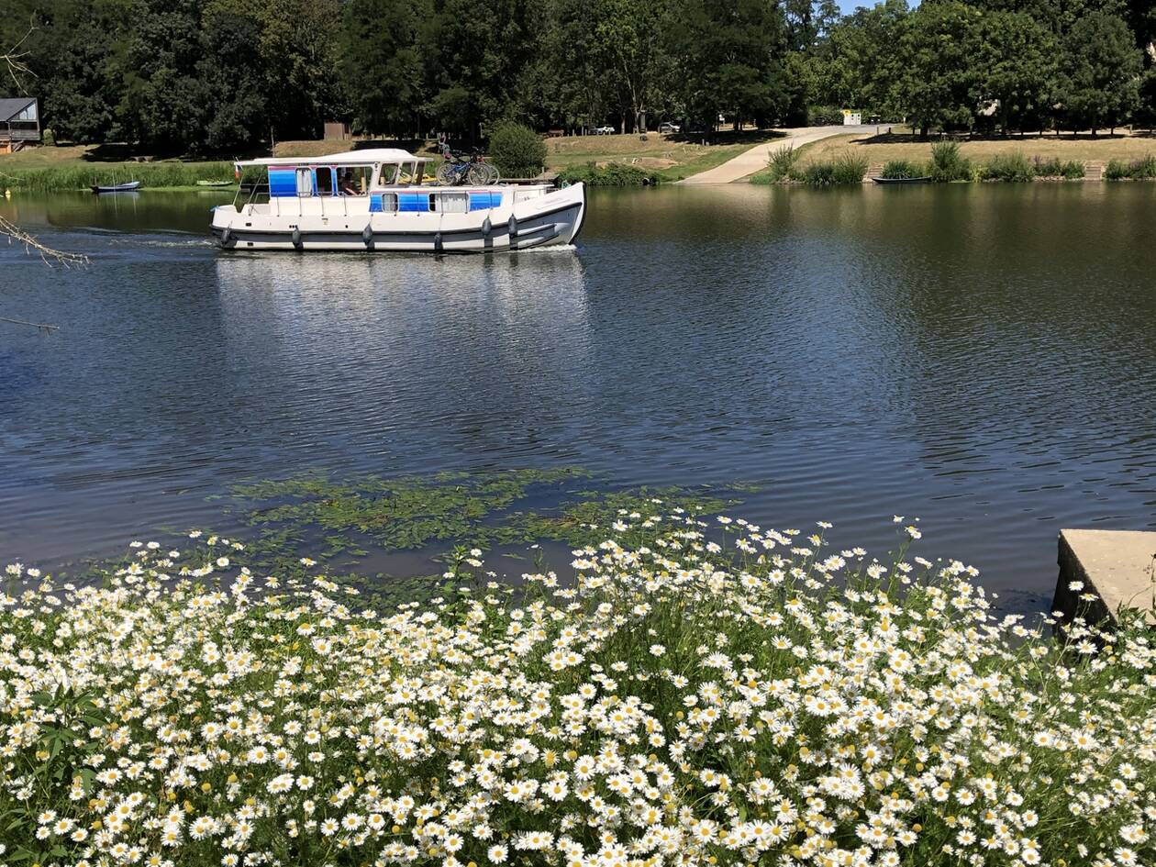

On compte trois sociétés de locations de bateaux habitables, six bases de loueurs et sept bateaux promenades le long des 283 km de voies navigables de la Maine, de la Mayenne, de la Sarthe et de l’Oudon. | CO
Fluvestre : ce néologisme formé par la contraction des adjectifs fluvial et terrestre n’est pas encore rentré dans tous les dictionnaires. Mais le mot fait peu à peu son petit bonhomme de chemin, à la vitesse paisible d’une pénichette descendant la Mayenne. Le terme « fluvestre » désigne en effet toute activité de tourisme et de loisirs qui s’organise sur une voie d’eau ou sur les espaces terrestres situés à proximité immédiate ».
En matière de tourisme fluvestre, le Maine-et-Loire, la Sarthe et la Mayenne ont une belle carte à jouer. Pour en faire véritablement un atout gagnant, ces trois départements viennent de créer une nouvelle destination baptisée « Rivières de l’Ouest », avec un logotype et une signature en forme d’invitation au voyage : Nouveaux chemins de liberté.

Promesses de développement
Avec ce nouveau concept, les trois départements et leurs agences de développement touristique disent affirmer leur ambitionde faire rayonner au niveau national le bassin de la Maine autour de ses quatre rivières navigables (la Mayenne, la Sarthe, la Maine et l’Oudon) et de tout son écosystème : villes et villages remarquables, itinéraires à vélo et pédestres, expériences insolites, offres de loisirs importantes et patrimoine naturel préservé.

Les « rivières de l’Ouest » entendent donc se faire mieux connaître face à d’autres destinations touristiques qui proposent aussi la descente (ou la remontée) des rivières à vélo, en canoë ou en pénichette. Avec 283 km de linéaire, « Rivières de l’Ouest » s’enorgueillit déjà d’être le plus grand ensemble de rivières navigables de Franceet la deuxième destination fluviale française en nombre de kilomètres derrière le Canal de Nantes à Brest et devant le canal de Bourgogne et le canal du Midi.
En Maine-et-Loire (où l’on remarquera au passage que le nom de la rivière passe avant celui du fleuve), le tourisme fluvestre bat son plein du côté de Chenillé-Changé et Grez-Neuville, et son potentiel de développement semble prometteur à l’heure où le concept de « slowtourisme » fait de plus en plus d’adeptes.
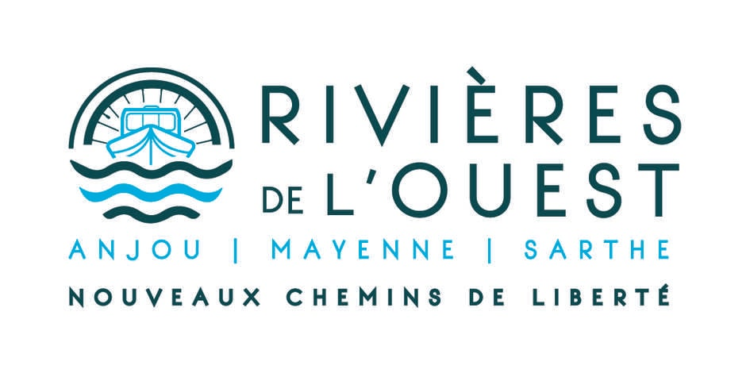
Le logo des Rivières de l’Ouest. | RIVIÈRES DE L’OUEST

Le « Top 12 des expériences à vivre »
Le concept de « Rivières de l’Ouest », lancé au tout début de l’automne, arrive trop tard pour doper la saison estivale qui s’achève. Mais il prend d’ores et déjà date pour le printemps et l’été prochain, en déclinant par exemple son Top 12 des expériences à vivre. On a aussi le choix entre longer la Mayenne sur la Vélo Francette et y trouver refuge, donner rendez-vous à ses amis pour une soirée guinguette ou flâner dans des villages au caractère bien trempé ». Mais on peut également faire du ski nautique sur la Mayenne du côté de Château-Gontier ; découvrir le musée de la faïence et de la céramique à Malicorne-sur-Sarthe ou même fabriquer son couteau à la coutellerie du Maine-Anjou à Saint-Sulpice en Mayenne.
Autant de propositions qui peuvent séduire des touristes venus de loin, mais aussi des gens du coin qui voudraient (re)découvrir leur région depuis les rivières qui l’irriguent depuis la nuit des temps.
___________________________________________________________________________

En chiffres
Le tourisme fluvestre en Maine-et-Loire, Sarthe et Mayenne, c’est :
4 rivières navigables
3 sociétés de locations de bateaux habitables
283 km de voies navigables
6 bases de loueurs
7 bateaux promenades
67 écluses
3 véloroutes nationales (Vélo Francette, Vélobuissonnière, Vallée du Loir à vélo)
1 véloroute européenne (La Loire à vélo)

